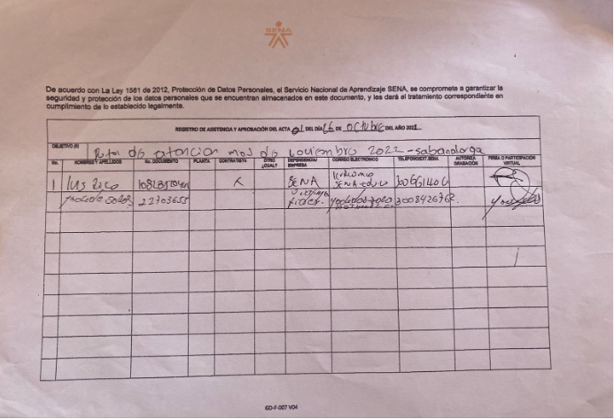

De acuerdo con La Ley 1581 de 2012, Protección de Datos Personales, el Servicio Nacional de Aprendizaje SENA, se compromete a garantizar la seguridad y protección de los datos personales que se encuentran almacenados en este documento, y les dará el tratamiento correspondiente en cumplimiento de lo establecido legalmente.

|  |  |  |
| --- | --- | --- |
| **ACTA No 001** | | |
| **NOMBRE DEL COMITÉ O DE LA REUNIÓN:**  Concertación de la ruta de atención del Sena para la atención de la población víctimas del Municipio de soledad en el mes de NOVIEMBRE del 2022 con la líder de Victimas Yadira Salas. | | |
| **CIUDAD Y FECHA:**  Barranquilla (Atlántico). 26/10/ 2022 | **HORA INICIO:** 11:00 a.m. | **HORA FIN:** 11:30 a.m. |
| **LUGAR Y/O ENLACE:** | **DIRECCIÓN GENERAL / REGIONAL / CENTRO**  Atlántico. | |
| **AGENDA O PUNTOS PARA DESARROLLAR:**  1. Concertación de la ruta de atención del Sena de Noviembre 2022. | | |
|  | | |
| **DESARROLLO DE LA REUNIÓN** | | |
| El día **26/10 del 2022** siendo las 11:00 a.m. se inició la reunión con la presencia de la líder de víctimas del Municipio de soledad en el mes de octubre del 2022 Yadira Salas con el Orientador Ocupacional Luis Carlos Rico de la Oficina de Victimas y Poblaciones Vulnerables del Sena Regional Atlántico con el objetivo de articular todos los procesos de la ruta de atención del Sena para ejecutar las acciones pertinentes en el mes de **Noviembre del 2022** para las poblaciones víctima del Municipio de **Sabanalarga**.  El orientador ocupacional Luis Carlos Rico les describe a los asistentes de forma concreta los procesos de la ruta de atención del Sena -Formación laboral, Intermediación laboral y Emprendimiento - para que se definan las acciones concretas a ejecutar en el presente año con un trabajo participativo y con consenso por parte de todos los asistentes    Posteriormente los asistentes abordaron cada uno de los procesos:  **1.FORMACION LABORAL**  :  **1.1. FORMACION COMPLEMENTARIA**:  Durante el mes de noviembre del año 2022 se cambió al POA 2022 las siguientes formaciones complementaria:   * **Huertas Caseras – Centro CEDAGRO** * **Aplicación De Operaciones Contables Básicas - Centro CEDAGRO**   **Por estas:**   * **alimentación en bovinos** * **elaboración de helado y postres lácteos**   Estas formaciones quedaran registradas en el la pagina web [www.vivu.com.co](http://www.vivu.com.co). Con el fin de enviar los paquetes a cada centro de formación citado en esta acta.  El orientador ocupacional señala con respecto a la entrega de las formaciones complementarias que al ser enviadas vía correo electrónica al correo [lcricom@sena.edu.co](mailto:lcricom@sena.edu.co)  deben:  1.Enviar el archivo Excel Formato de lista de aprendices donde deben registrar **TODOS** los datos de cada aprendiz solicitados en el formato.  2. Enviar un archivo PDF con el mismo orden en que se elaboró el listado enunciado previamente; con cada uno de los documentos de identificación – cedulas, tarjetas de identidad - de los aprendices por ambos lados  3. Los documentos enunciados previamente; deberán ser enviados **máximo el día 15 del mes** **anterior** a la formación complementaria  4.El enlace de poblaciones de víctimas deberá garantizar un espacio físico adecuado para la formación complementaria con los protocolos de bioseguridad para prevenir contagio del COVID 19 y la logística acorde a la formación complementaria que se ejecutará.  5. En el comunicado al enviar los documentos enunciados; deberá proporcionar la dirección **exacta** donde se ejecutará la formación complementaria  6. El enlace de poblaciones vulnerables es el responsable de enviar la lista de aprendices al orientador ocupacional del Sena.  El orientador ocupacional le informa al enlace de poblaciones victimas la importancia de que los aprendices estén registrados en Sofia Plus en http://oferta.senasofiaplus.edu.co/sofia-oferta/registro.html; quien le solicita envió de Video pedagógico de como registrarse en Sofia Plus para cooperar socializándolo con los aprendices a medida que se inscriben en la formación complementaria.  **Varios:**  El orientador ocupacional Luis Carlos Rico reitera en nombre del Sena el compromiso institucional acorde con su Misión Institucional para contribuir al desarrollo integral de las personas víctimas del Municipio.  Se cierra la sesión a las 11:30 a.m. | | |
| **CONCLUSIONES** | | |
| * Se concertó la ruta de atención del Sena a ejecutar en el mes de noviembre 2022 la cual se impartirán dos (2) Huertas Caseras – Centro CEDAGRO, Aplicación De Operaciones Contables Básicas - Centro CEDAGRO. | | |
|  | | |
| **ACTIVIDAD** | **RESPONSABLE** | **FECHA** |
|  |  |  |
| **ASISTENTES: (Incorporar registro de asistencia)** | | |
|  | | |
|  | | |